BÀI 8: ÔN TẬP HÌNH HỌC VÀ ĐO LƯỜNG

Phần I: Trắc nghiệm
Bài 1. Khoanh vào đáp án chứa câu trả lời đúng\
- 7 yến = … kg ?
- 700 kg B. 7 000 kg C. 70 kg D. 7 kg

- 9 tấn = … tạ ?
- 900 tạ B. 90 tạ C. 9 000 tạ D. 9 tạ

- Cho biết góc dưới đây ( hình vẽ ) là góc :

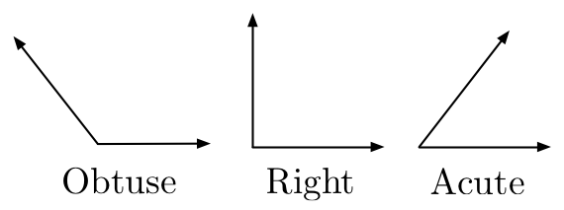

- Góc nhọn B. Góc tù C. Góc bẹt D. Góc vuông

- 1 giờ 70 phút = … phút ?

- 100 phút B. 170 phút C. 120 phút D. 130 phút

Bài 2. Cho các hình vẽ sau:

- Cho biết các cặp đường thẳng song song, các cặp đường thẳng vuông góc:
………………………………………………………………………………...
- Cho biết những dạng hình phẳng trong những hình vẽ trên:
………………………………………………………………………………...

Bài 3. Đúng ghi Đ, sai ghi S
- 1 tấn bằng 100kg
- 8 thế kỉ bằng 800 năm
- Góc vuông là góc có số đo bằng 120○
- Góc bẹt là góc có số đo bằng 180○

Phần II: Tự luận
Bài 1. Số ?
- 5 yến = … kg 3 tạ = … kg 8 tấn = … kg

- 4 tấn = … tạ 3 tấn = … yến 5 tạ … yến

G
Bài 2. Cho các góc như hình vẽ sau
C
A

B
K
D
A
D
A
P
N
M
B
C

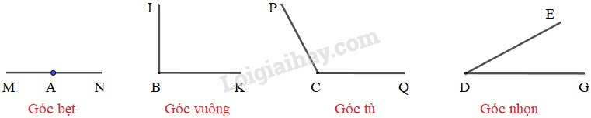
N
M
G
A

- Em hãy cho biết trong các góc trên có bao nhiêu góc vuông, bao nhiêu góc nhọn và bao nhiêu góc tù ?

………………………………………………………………………………...
- Dùng thước đo góc để kiểm tra các góc đã cho và cho biết các góc nào có số đo 60○ ,120○, và 180○? Nêu tên các góc đó.
…………………………………………………………………………………………………………………………………………………………………………

Bài 3. Số ?
- 7 giờ = … phút b) 9 giờ 30 phút = … phút

4 thế kỉ = … năm 5 phút 10 giây = … giây

$\frac{1}{5}$ giờ = … phút $\frac{9}{100}$ thế kỉ = … năm

Bài 4. Cho các hình sau:
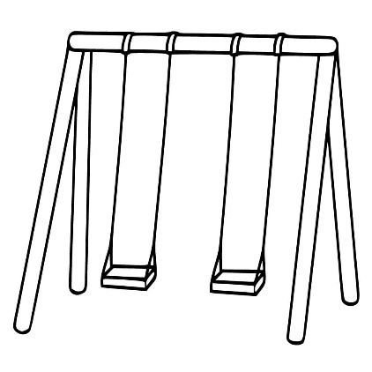





Tìm các cặp đường thẳng vuông góc, cặp đường thẳng song song trong các đường màu đen ( tô đậm ) ở mỗi hình ảnh trên:
………………………………………………………………………………………………………………………………………………………………………………………………………………………………………………………………

Bài 5. Đoàn du lịch di chuyển từ Hà Nội đi Hòa Bình hết tổng 2 giờ 40 phút, trong đó thời gian di chuyển trên cao tốc chiếm $\frac{3}{4}$ tổng thời gian. Hỏi thời gian đoàn du lịch di chuyển trên cao tốc là bao nhiêu phút ?

Bài giải
……………………………………………………………………………………
……………………………………………………………………………………
……………………………………………………………………………………
……………………………………………………………………………………

